Российская школа переживает сегодня серьезные преобразования. На смену парадигме знаний, умений и навыков пришел федеральный государственный образовательный стандарт нового поколения, в основе которого лежат формирование компетентностного подхода, развитие универсальных учебных действий.
Приоритетной целью современного российского образования становится полноценное формирование и развитие способностей ученика самостоятельно ставить учебную проблему, формулировать алгоритм ее решения, контролировать процесс и оценивать полученный результат, т.е. научить учиться. Это должно стать залогом успешной адаптации в стремительно меняющемся обществе.
Начальная школа является составной частью всей системы непрерывного образования. Одна из главных ее задач – заложить потенциал обогащенного развития личности ребенка. Педагоги начальной школы призваны учить детей творчеству, воспитывать в каждом ребенке самостоятельную личность, владеющую инструментарием саморазвития и самосовершенствования, умеющую находить эффективные способы решения проблемы, осуществлять поиск нужной информации, критически мыслить, вступать в дискуссию, коммуникацию.
Основными результатами образования в начальной школе, согласно ФГОС НОО нового поколения, должны стать:
- формирование предметных и универсальных способов действий, обеспечивающих возможность продолжения образования в основной школе;
- воспитание умения учиться – способности к самоорганизации с целью решения учебных задач;
- индивидуальный прогресс в основных сферах личностного развития – эмоциональной, познавательной, саморегуляции.

С 1 сентября 2011 года все образовательные учреждения России перешли на новый Федеральный государственный образовательный стандарт начального общего образования (ФГОС НОО). В нашей школе 1 класс (в количестве - 10детей ) стал тоже заниматься по новому стандарту. В 2012-2013 учебном году на обучение по ФГОС перешёл и 2 класс. Количество детей тоже 10.
Накануне нового учебного года интенсивно проводилась информационная работа с родителями будущих первоклассников по вопросам организации обучения детей, обсудили стандарты, познакомили родителей с образовательной программой школы.
Успех реализации стандартов второго поколения в большей степени зависит от учителя, поэтому с 2010 года происходило и происходит активное освещение и разъяснение концепции государственных образовательных стандартов начального общего образования нового поколения среди учителей. На сегодняшний день по ФГОС учителями пройдены следующие курсы и обучающие семинары.
Курсы
-по теме «Реализация требований государственных стандартов образования второго поколения на начальной ступени образования» 22.03.2010- 2.03.2010) – Ведерникова Л.М.
-по теме «Реализация ФГОС средствами УМК» 28.06.2012 – Журавлёва Е.Г.
-по теме «Реализация ФГОС основного общего образования»29.10.2012-17.11.2012 – Яковлева Л.В.
-по теме «Реализация требований ФГОС НОО средствами УМК» 18.03.2013-22.03.2013 – Бирюкова З.Н.
Обучающие семинары
-Республиканский по теме «Особенности разработки рабочих программ по марийскому языку и литературе» 27.06.2012 – Бирюкова З.Н.
-Республиканский по теме «Внедрение ИКТ в предшкольное образование как условие реализации ФГОС НОО» 30.10.2012. Бирюкова З.Н.и Журавлёва Е.Г.
-Республиканский по теме «Организация внеурочной деятельности младших школьников с учётом этнокультурных особенностей» 21.11.2012 - Журавлёва Е.Г.
-Республиканский обучающий семинар для учителей начальных классов, реализующих УМК «Гармония» -1012.2012 Ведерникова Л.М.
-Республиканский по теме «Реализация комплексного подхода к эстетическому воспитанию и художественному образованию» на примере УМК «ПНШ» 22.02.2013 -Бирюкова З.Н.и Журавлёва Е.Г.
-Районный семинар «Новые подходы к оцениванию прогнозируемых результатов обучающихся». 30.01.2013 Бирюкова З.Н. и Яковлева Л.В.
Новый стандарт предъявляет новые требования к результатам начального образования. Их можно достигнуть благодаря современным УМК, включающим учебные пособия нового поколения, отвечающие всем требованиям стандарта: оптимальное развитие каждого ребенка на основе педагогической поддержки его индивидуальности в условиях специально- организованной учебной деятельности, где ученик выступает то в роли обучаемого, то в роли обучающего, то в роли организатора учебной деятельности. 1 и 2 классы работали и работают по УМК « Перспективная начальная школа » и «Школа России», которые в полной мере соответствуют требованиям ФГОС.
Система заданий разного уровня трудностей, сочетание индивидуальной деятельности ребенка с его работой в малых группах и участием в клубной работе позволяют обеспечить условия, при которых обучение идет впереди развития, т.е. в зоне ближайшего развития каждого ученика на основе учета уровня его актуального развития.
В течение всего учебного года учителя отслеживали и внедряли в своей деятельности технологии достижения планируемых результатов освоения программ начального образования. С первых дней ведется образовательный мониторинг. Условием изучения результатов усвоения обязательного программного материала является поэтапность:
-изучение исходного уровня готовности учащихся к обучению в школе;
-анализ динамики эффективности образовательного процесса в сравнении с результатами входной диагностики;
-итоговая диагностика, ставящая определения уровня готовности учащихся к обучению на следующей ступени.
В сентябре в первых классах был проведен мониторинг готовности первоклассников к школьному обучению (педагогическая диагностика стартовой готовности к успешному обучению в начальной школе).
Результаты отражены в сводной таблице :
Диагностика обучающихся 1 класса за 2011-2012уч.год.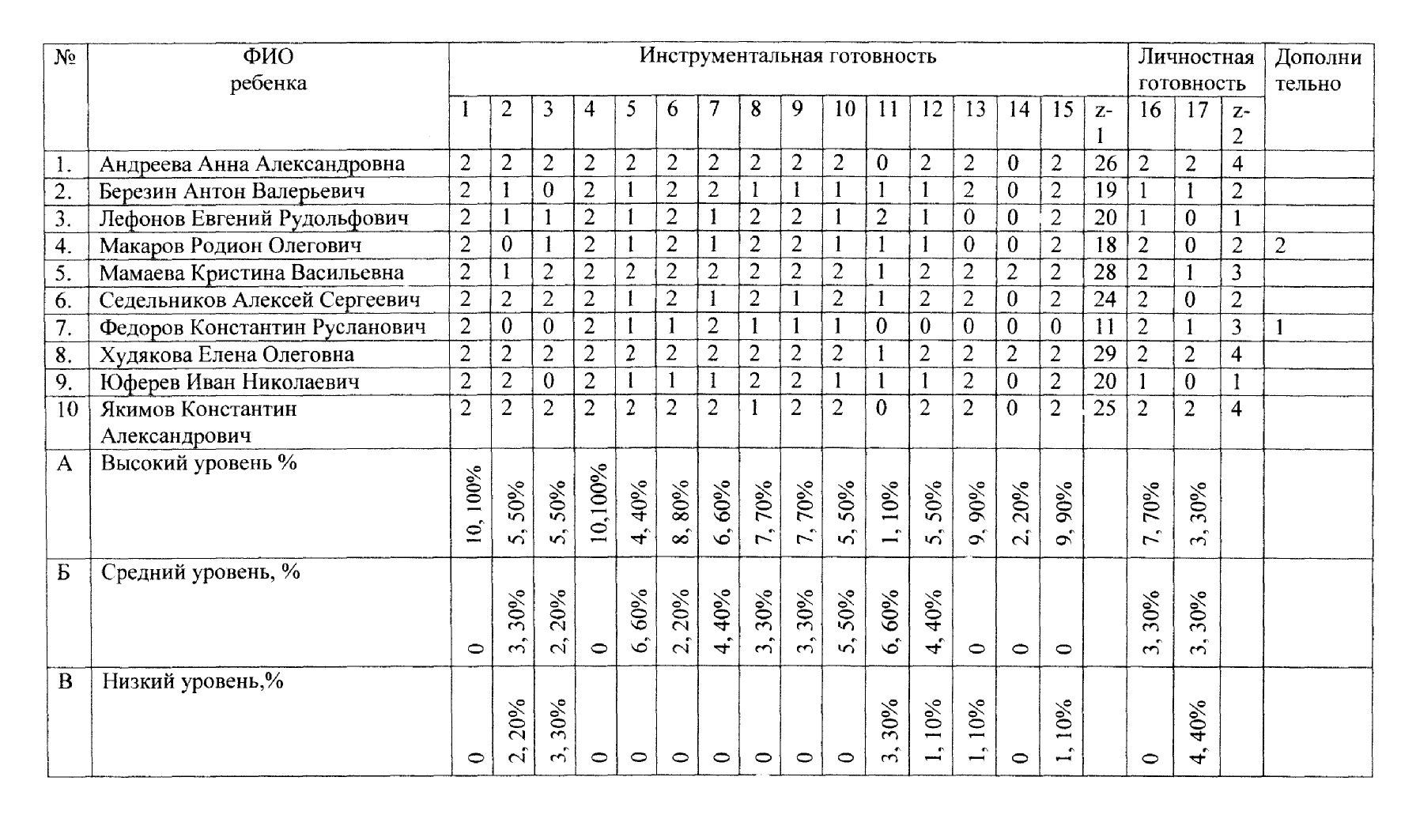

Диагностика обучающихся 1 класса за 2012-2013уч.год

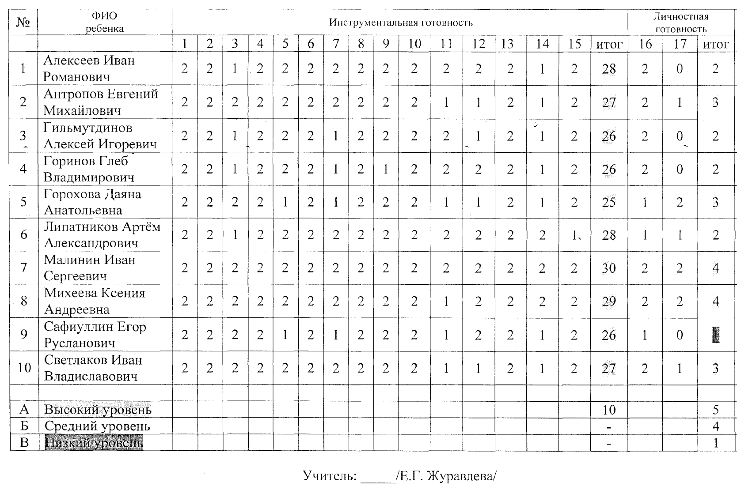
Стартовая диагностика показала, что по инструментальной готовности в этом учебном году все 10 детей имеют высокий уровень, а в прошлом году высокий уровень инструментальной готовности у 5 детей и средний уровень тоже у 5 детей.
По диагностике личностной готовности в этом году с высоким уровнем- 5, со средним- 4, с низким -1, в прошлом году с высоким 5, со средним – 3, с низким – 2.
В течение года проводилась работа по формированию УУД у обучающихся 1 класса, организована деятельность по мониторингу предметных, метапредметных умений через комплексные диагностические работы, тестовые задания.
В мае прошло диагностическое тестирование на развитие метапредметных УУД.
Рейтинг сформированности умений по каждому ученику представлен в таблице.
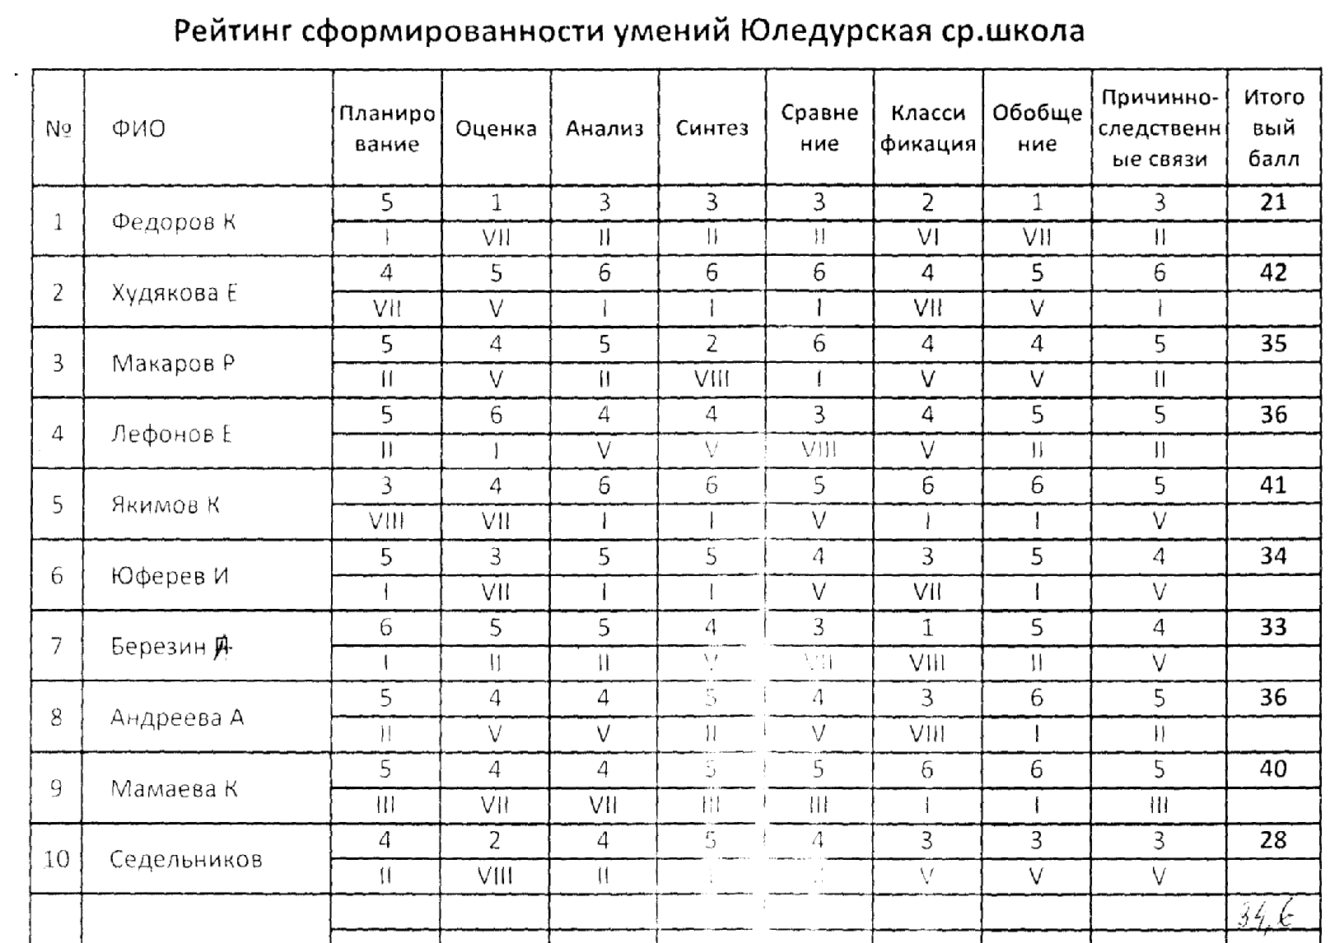
Общий итоговый бал 1 класса по нашей школе в 2011-2012 учебном году составил 34,6 б.
В конце учебного года по линии администрации была проведена комплексная итоговая работа за 1 класс.
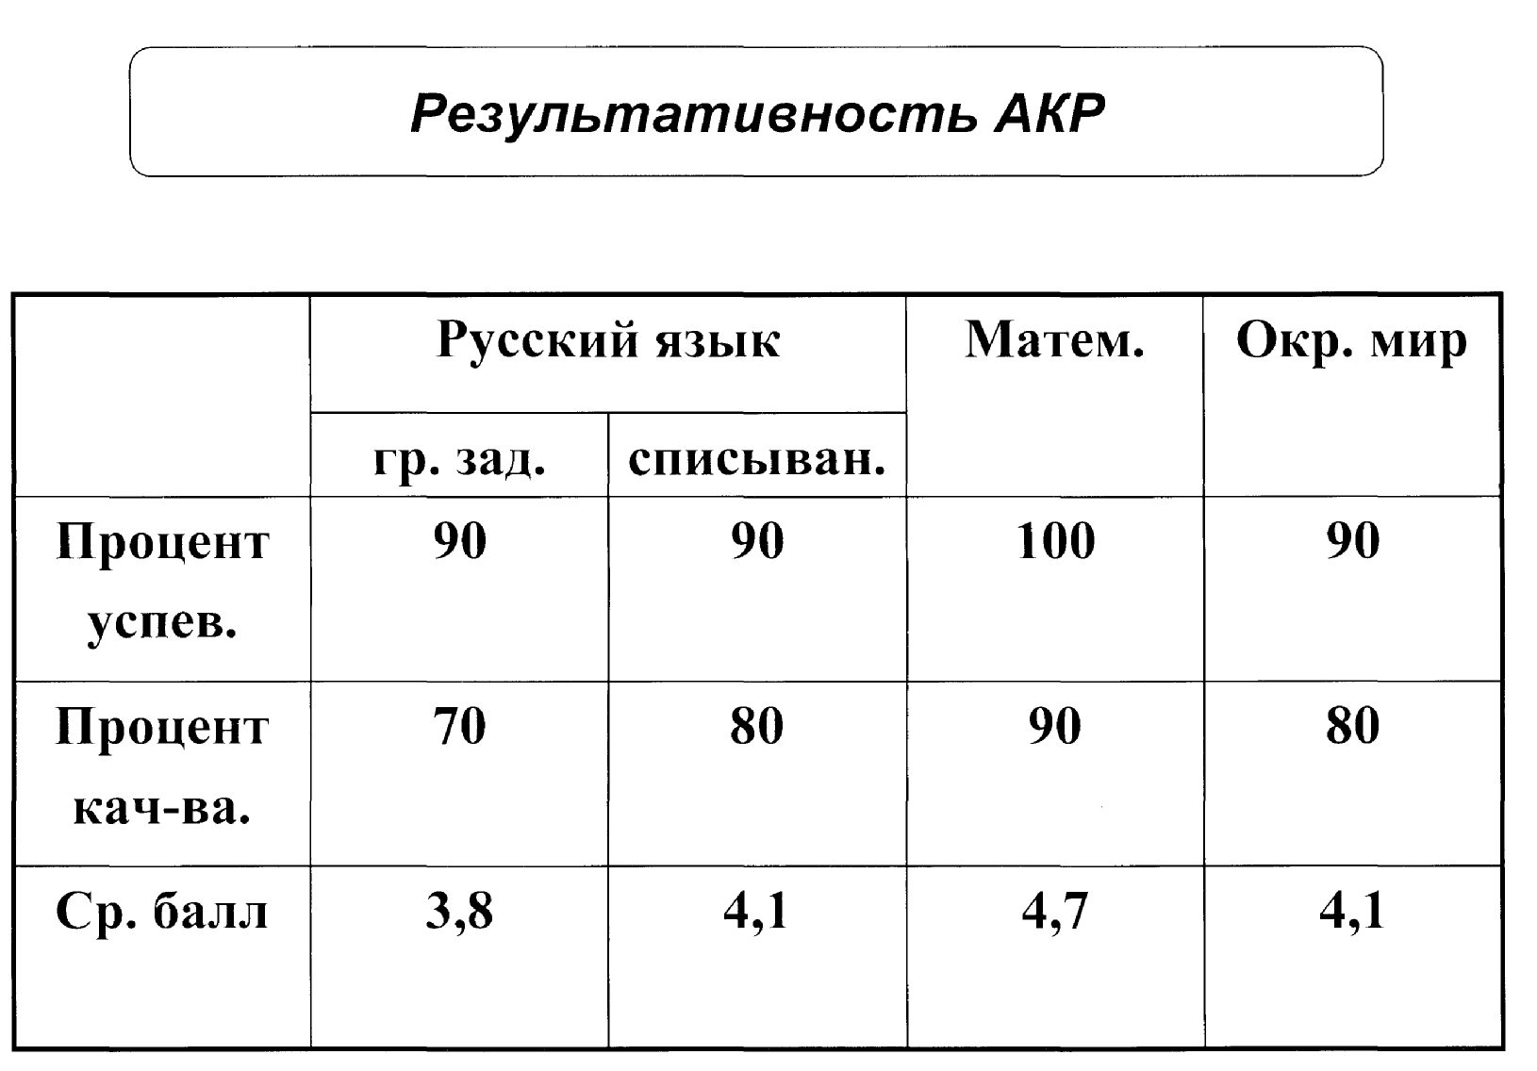
Материалы, процедура и итоги диагностик и комплексной работы были проанализированы и доведены до сведения родителей.
Всеми учителями первых классов заведены портфолио.
Учителя начальных классов активно используют в своей работе современные технологии, которые оптимально обеспечивают результаты ФГОС:
-ИКТ;
-технология деятельностного метода;
-проектная технология;
-групповая работа;
-исследовательская технология;
-элементы здоровьесберегающей и игровой технологий.
Для повышения умственной работоспособности детей, предупреждения преждевременного наступления утомления и снятия мышечного статического напряжения, проводятся физминутки после каждой фазы умственного утомления, наступающей через каждые 10-15 минут у значительной части учащихся класса.
Кроме того, определяется и фиксируется психологический климат на уроке, проводится эмоциональная разгрузка, ведется строгий контроль за соблюдением учащимися правильной осанки и чередованием работы в течение урока. Физкультминутки проводятся, учитывая специфику предмета, зачастую с музыкальным сопровождением, с элементами двигательной активности и другими средствами, помогающими восстановить оперативную работоспособность.
Важнейшей задачей современной системы образования является формирование универсальных учебных действий, обеспечивающих школьникам умение учиться, способность к саморазвитию и самосовершенствованию. Всё это достигается путём сознательного, активного присвоения учащимися социального опыта. Главная роль в этом принадлежит учителю. Учитель, его отношение к учебному процессу, его творчество и профессионализм, умение проектировать УУД в учебной и внеучебной деятельности являются решающим фактором успешного воплощения новых стандартов школьного образования. Своим опытом работы учителя 1-2 классов делились с другими учителями начальных классов на заседаниях ШМО по теме: «Урок современного типа», «Системно-деятельностный подход в обучении». Учителя Яковлева Л.В., Журавлёва Е.Г. также поделились своим опытом ведения урока нового поколения перед своими коллегами. Учителями показаны серии открытых уроков. Все уроки соответствовали требованиям ФГОС.
Базисный учебный план стандарта второго поколения отводит 10 часов на внеурочную деятельность. Родителям было предложено выбрать направления внеурочной деятельности для своего ребёнка, учитывая его индивидуальные склонности и возможности. Таким образом, в прошлом учебном году в 1 классе обучение построено по таким направлениям внеурочной работы:
Направления внеурочной деятельности | Формы организации внеурочной деятельности | Количество часов в неделю | Общий объём, ч
Спортивно-оздоровительное | Кружок «Азбука здоровья» | 1 | 1,5
Спортивно-оздоровительное | Воспитательные мероприятия | 0,5 | 1,5
Духовно-нравственное | Кружок «Истоки» | 1 | 1,5
Духовно-нравственное | Воспитательные мероприятия | 0,5 | 1,5
Общеинтеллектуальное | Клуб «Узнаём сами» | 1 | 1,5
Общеинтеллектуальное | Воспитательные мероприятия | 0,5 | 1,5
Общекультурное | Кружок «Веснушки» | 1 | 1
Социальное | Кружок «Школа этикета» | 1 | 2
Социальное | Путешествие по Тропинкам Лосёнка | 1 | 2
Итого (по всем направлениям внеурочной деятельности) |  |  | 7,5
В этом учебном году
Направления внеурочной деятельности | Формы организации внеурочной деятельности | Количество часов в неделю | Общий объём, ч
Спортивно-оздоровительное | Кружок «Азбука здоровья» | 1 | 1,25
Спортивно-оздоровительное | Воспитательные мероприятия | 0,25 | 1,25
Духовно-нравственное | Кружок «Истоки» | 1 | 1,25
Духовно-нравственное | Воспитательные мероприятия | 0,25 | 1,25
Общеинтеллектуальное | Проектная деятельность | 0,25 | 0,5
Общеинтеллектуальное | Воспитательные мероприятия | 0,25 | 0,5
Общекультурное | Кружок «Веснушки» | 1 | 1
Общекультурное | Кружок «Танцевальная карусель» | 1 | 1
Социальное | Путешествие по Тропинкам Лосёнка | 0,5 | 0,5
Итого (по всем направлениям внеурочной деятельности) |  |  | 5,5

Часы на внеурочную деятельность учащихся – одно из главных достоинств новых стандартов. Это имеет огромное значение, так как создаёт возможности для организации индивидуальной работы с учащимися, позволяет в современных условиях обеспечить нагрузкой педагогов. Внеурочная деятельность оказывает существенное воспитательное воздействие на учащихся: способствует возникновению у ребенка потребности в саморазвитии; формирует у ребенка готовность и привычку к творческой деятельности; повышает собственную самооценку ученика, его статус в глазах сверстников, педагогов, родителей.
Нетрадиционная форма проведения занятий позволяет интересно организовать досуг детей.
Внеурочная работа в классах построена на привлечении учителей нашей же школы (это в первую очередь учителя начальных классов, учитель физкультуры, учитель музыки, социального педагога)
Кружки велись и ведутся по утвержденному директором школы расписанию.
Второй год внедрения ФГОС показал как свои положительные стороны, так и выявил ряд проблем.
Отмечаются следующие положительные тенденции:
-положительная динамика использования учителями начальных классов в образовательной практике учебно-методических разработок и материалов, ориентированных на стандарты нового поколения (тесты, дидактические материалы, контрольно – измерительный инструментарий);
-использование учителями в работе с младшими школьниками современных образовательных технологий;
- ориентация учителей начальных классов на организацию здоровьесберегающей среды;
-осознание необходимости педагогами перехода на развивающие системы обучения;
-возможность профессионального общения педагогов и обмена их опыта с коллегами;
- положительное отношение родителей к реализации внеурочной деятельности;
Но наряду с положительными моментами есть и проблемы, которые необходимо отметить:
- недостаточная психологическая и профессиональная готовность учителей начальных классов, учителей-предметников, работающих в классах, реализующих стандарты (ИЗО, музыки, физической культуры, иностранного языка)к реализации ООП;
-недостаточная оснащённость кабинетов в начальном звене(1 оборудованный кабинет)
Исходя из анализа, необходимо наметить пути решения
Для этого необходимо всем педагогам школы активно включится в процесс реализации стандартов второго поколения.
Учителям, предполагающим работать по ФГОС, пройти курсы повышения квалификации.
Продолжить изучение и применение современных инновационных психолого-педагогических систем образования
Необходимо привлечь специалистов дополнительного образования для организации занятий внеучебной деятельностью.
